Рабочий лист № 2.
Выполните задания, используя материалы экспозиции выставки «Россия – Моя история», залы №№ 3–4.
Ф.И.О._________________________________________________________
Задание № 1. Найдите в экспозиции портрет и напишите о деятельности, изображенного на нём человека.
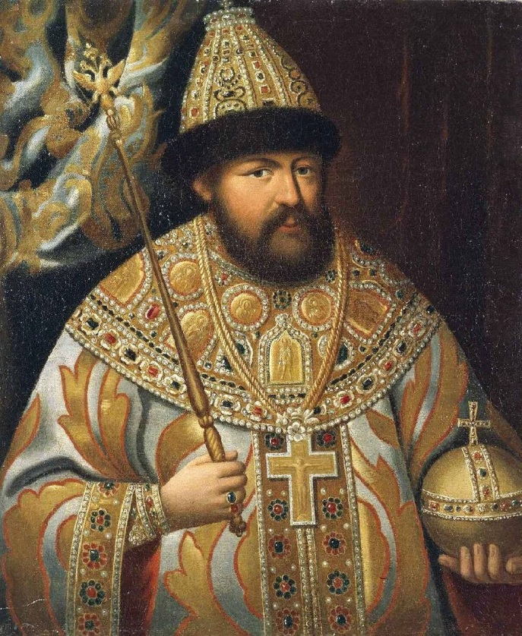

________________________________________________________________________________________________________________________________________________________________________________________________________________________________________________________________________________________________________________________________________________
Задание № 2. Найдите в экспозиции цитату «Я стремился, чтобы Русь, единственное православное царство, могла стать местом культуры, просвещения и высшего благочестия, чтобы она явила и ту удерживающую власть, которая препятствует разлитию по всему миру отступничества». Напишите, кто является ее автором.

Чем знаменит автор данной фразы в истории России? ______________________
________________________________________________________________________________________________________________________________________________________________________________________________________________________________________________________________________________
Задание № 3.
Изучите информацию на интерактивных стендах и самостоятельно заполните пустующие строки таблицы:

Годы | События
1646
 | издана книга «Учение и хитрость ратного строя пехотных людей», первый русский воинский устав
1648
1649
 | избрание и проставление на патриаршество Новгородского митрополита Никона
1662
1663
 | указ об основании регулярного почтового сообщения России с другими государствами
1667
1670–1671

Задание № 4. Изучите электронный мультимедийный стенд и заполните таблицу, указав сподвижников царя Алексея Михайловича, а также кратко отметьте их деятельность.
Сподвижники | Деятельность

Задание № 5. Найдите в экспозиции зала информацию, занесите ее в таблицу и выполните задание:
Царь Алексей Михайлович | Годы правления | Основаны города

Какова динамика изменения территории и населения страны в период правления царя Алексея Михайловича? __________________________________
____________________________________________________________________________________________________________________________________________________________________________________________________________
Задание № 6. Изучите информацию на интерактивном стенде и отметьте особенности сотрудничества церкви и власти в период правления царя Алексея Михайловича.
____________________________________________________________________________________________________________________________________________________________________________________________________________________________________________________________________________________________________________________________________________________

Задание № 7. Найдите в экспозиции материалы, иллюстрирующие особенности культурного развития в России XVII в. Сделайте фото, вставьте в таблицу и опишите.
Фото | Описание

Итоговое задание
На основе полученных в залах выставки сведений, используя контекстные знания по истории и дополнительный материал, напишите историческое сочинение от лица жителя России XVII в. (на выбор):
- купца;
- служилого человека;
- посадского жителя.
Проиллюстрируйте сочинение фотографиями, сделанными в экспозиции залов выставки.

